|  |  |  |  |  |  |  |  |  |
| --- | --- | --- | --- | --- | --- | --- | --- | --- |
| PASSERELLE |  | | LOGO EIA | ZUSAMMENFASSUNG BACHELORARBEIT  FREIBURG | JULI 11 | | | | |
|  | |
|  | |
|  | |
|  | | INSTITUT FÜR INFORMATIONS- UND TELEKOMMUNIKATIONSTECHNOLOGIEN | | | | | |
| STUDIENGANG: INFORMATIK | | | | | |
|  |  | | **Informationssystem iPAD / iPhone basiert** | | | | | |
| KURZZEICHEN |  | | ESIB@Pad | | | |  |  |
| AUFTRAG |  | | Dani Mezher - EISB | | | |  |
| STUDENTIN |  | | Elias Medawar | | | |  |
| DOZENT/IN |  | | Omar Abou Khaled, Elena Mugellini | | | |  |  |
| EXPERTE/IN |  | | Marc Wuergler, Roland Marro | | | |  |
| N° |  | | B11I15 | | | |  |  |
| TYP |  | | BACHELORARBEIT | | | |  |
| KONTAKT |  | |  | | | |  |
| fondtech2 |  | | Ziel dieses Projekt ist eine Lösung für die Integration des Informationssystems der ESIB (Ecole Supérieure des Ingénieurs de Beyrouth – Saint Joseph - Liban) zu entwickeln. Diese Lösung must den Studenten und Professoren der Universität den Zugang zu Informationen wie die Kursplan, die Prunfungsresultat und Kampusplan erlauben.    Abbildung 1 Der Hauptgebäude der ESIB  Die Lösung muss mit beide Geräte der iPhone und iPad Kompatibel sein.  Die folgenden Produkten werden geplant um die Ahfgabe zu Lösen :   * Die Integration und Kommunikationmethden des System werden in die Analysephase abgeklärt. * Eine weitere Phase wird das Spezification und Conception der Anwendung sein. Der Haupt ziel ist hier eine Ergonimsche GUI mit eine schöne Graphikdesign entwerfen. * Schleissliech wird in das Implementation ein Prototype der Anwendung gebaut. Diese prototyp wie auch das Kompatilität | | | | | |
|  | | LOGO HES | | |  | Informatique | vignette | |
| EIA-FR | Bd de Pérolles 80 | CH-1705 Fribourg | t. +41 26 429 66 11| www.eia-fr.ch | | | | |  |  |  | |

**Einleitung**

Der aktuelle Markt muss 24h/24, 7 Tagen pro Woche effizient werden. Die Verbraucher möchten in der Echtzeit informiert werden. Dies benötigt eine Verkürzung der Business- und Entscheidungsprozessen. Auch sind die Arbeitsbeziehungen immer dynamischer, und die neue Partner und Verbraucher hoffen, dass die Unternehmen sich schnell anpassen werden.

Dieses Projekt soll zeigen, dass die Verwendung von Technologien wie BizTalk Server die Überwachung der Produktion bei Liebherr Machines Bulle deutlich verbessern werden kann.

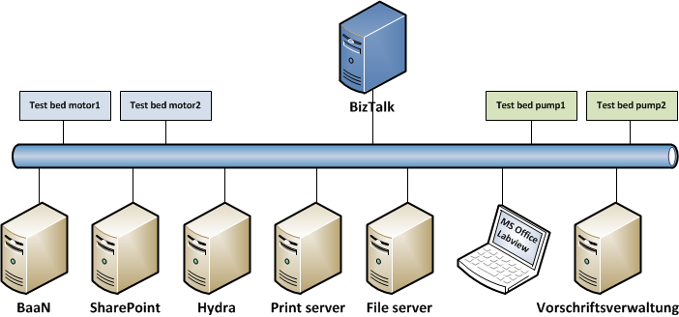

**Verbesserung eines Geschäftsprozesses**

Um zu beweisen, dass die Benutzung von BizTalk nützlich für LMB wird, haben wir gewählt, die Applikation der Vorschriftsverwaltung zu integrieren. Diese Applikation ist genutzt, um Labview Testverfahrens für die verschiedenen Produkte zu erstellen.

Der Workflow der Vorschriftsverwaltung ist lang und nimmt viel Zeit. Die Integration dieser Applikation mit BizTalk wird die Dauer und die Komplexität des Workflows kürzen.

**Technologie-Auswahl**

Die Integration der Vorschriftsverwaltung mit BizTalk Server 2010 wurde ganz mit Microsoft-Produkten durchgeführt. Diese Auswahl wurde gemacht, um die Unternehmenspolitik zu respektieren.

Die folgenden Technologien wurden in der Integration genutzt: InfoPath 2010, BizTalk Server 2010 (mit den Technologien EAI, ESB und Web Service).

**Aufgaben**

Zuerst haben wir eine Analyse der Hardware- und Software-Infrastruktur bei Liebherr gemacht. Dann haben wir eine neue Infrastruktur vorgeschlagen, die BizTalk integriert.

Danach haben wir die Vorschriftsverwaltung analysiert. Ziel ist es, das Funktionieren (Workflow) zu analysieren, um eine Integration mit BizTalk vorzuschlagen. Die Integration haben wir mit der ESB Technologie durchgeführt. Ein Vorteil dieser Technologie ist die Benutzung des Web Services, die für unterschiedlichen Applikationen benutzt werden können.

Schlussendlich haben wir SharePoint im Prozess hinzugefügt. Alle Vorschriften sowie Labview Testverfahren werden auf einer SharePoint Webseite gespeichert. Aber BizTalk hat keinen SharePoint Adapter in seiner ESB Toolkit. Aus diesem Grund haben wir unsere Implementierung verändert, um eine EAI-Lösung zu haben.

**Ergebnisse**

Die Vorschriften werden mit einem InfoPath Formular erstellt. Dann werden die Daten des Formulars gesendet und in BizTalk empfangen. BizTalk wird diese Daten auf die SharePoint Webseite weiterleiten, in die sie gespeichert werden.

Gleichzeitig wird BizTalk die Vorschrift nutzen, um das Labview Testverfahren zu erstellen. Diese Datei wird dann auf die SharePoint Webseite gespeichert.

Am Anfang einer Testprozedur auf den Prüfstand werden die technischen Daten des Produkts eingetragen. Diese Daten werden in einer Datei gespeichert und in BizTalk gesendet. BizTalk wird die Kontrolldatei erstellen.

Im Fall eines Fehlers werden die Nachrichten in der ESB Management Console gelistet.

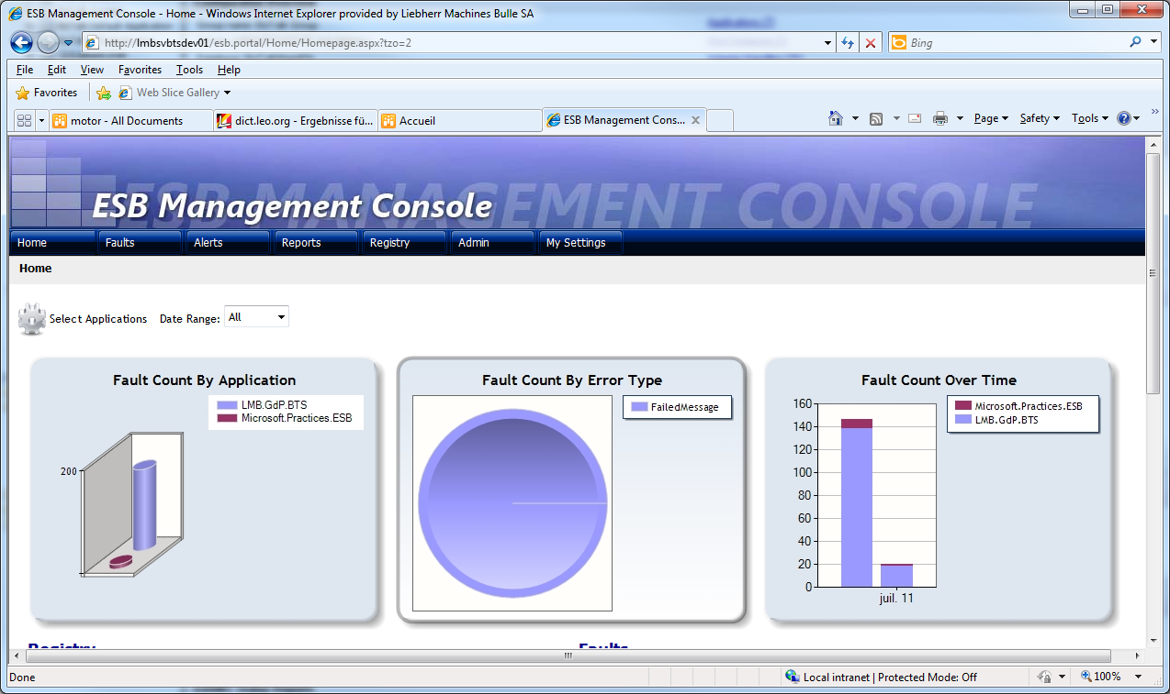

Abbildung 3 - Überblick über Fehler

**Zukünftige Entwicklung**

Die Integration der Vorschriftsverwaltung wird ergänzt sein, um die verschiedenen Vorschriftstypen zu verwalten. Dann werden Teste mit reellen Daten durchgeführt. BizTalk wird in der Produktion hinzugefügt, sobald alles richtig funktionieren wird. Andere Applikationen werden auch mit BizTalk integriert werden